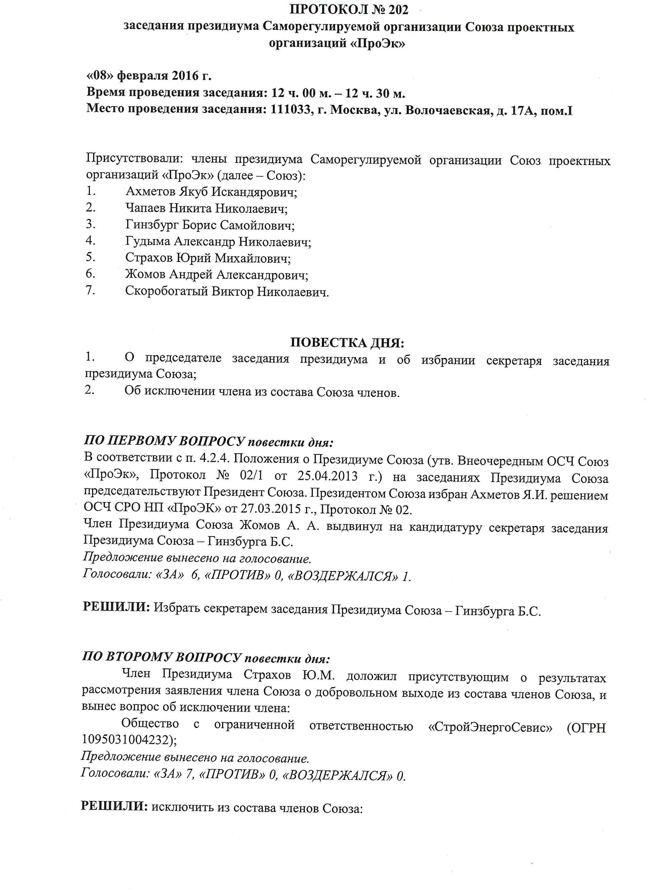

Председатель заседания ____________ Ахметов ЯМ.
Секретарь заседания ____________ Гинзбург Б.С.

